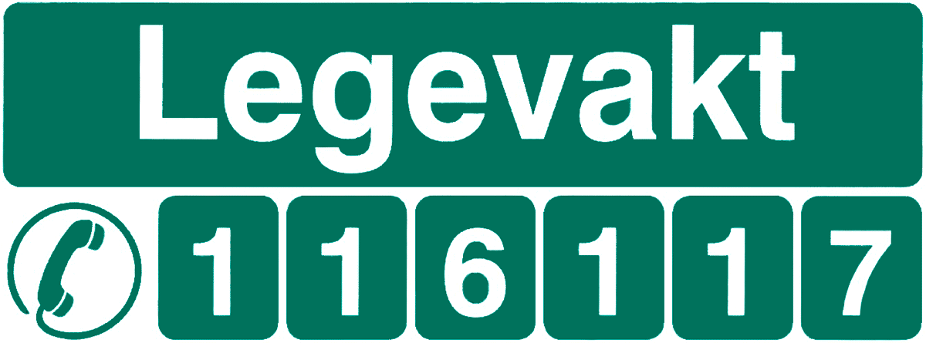
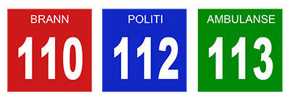
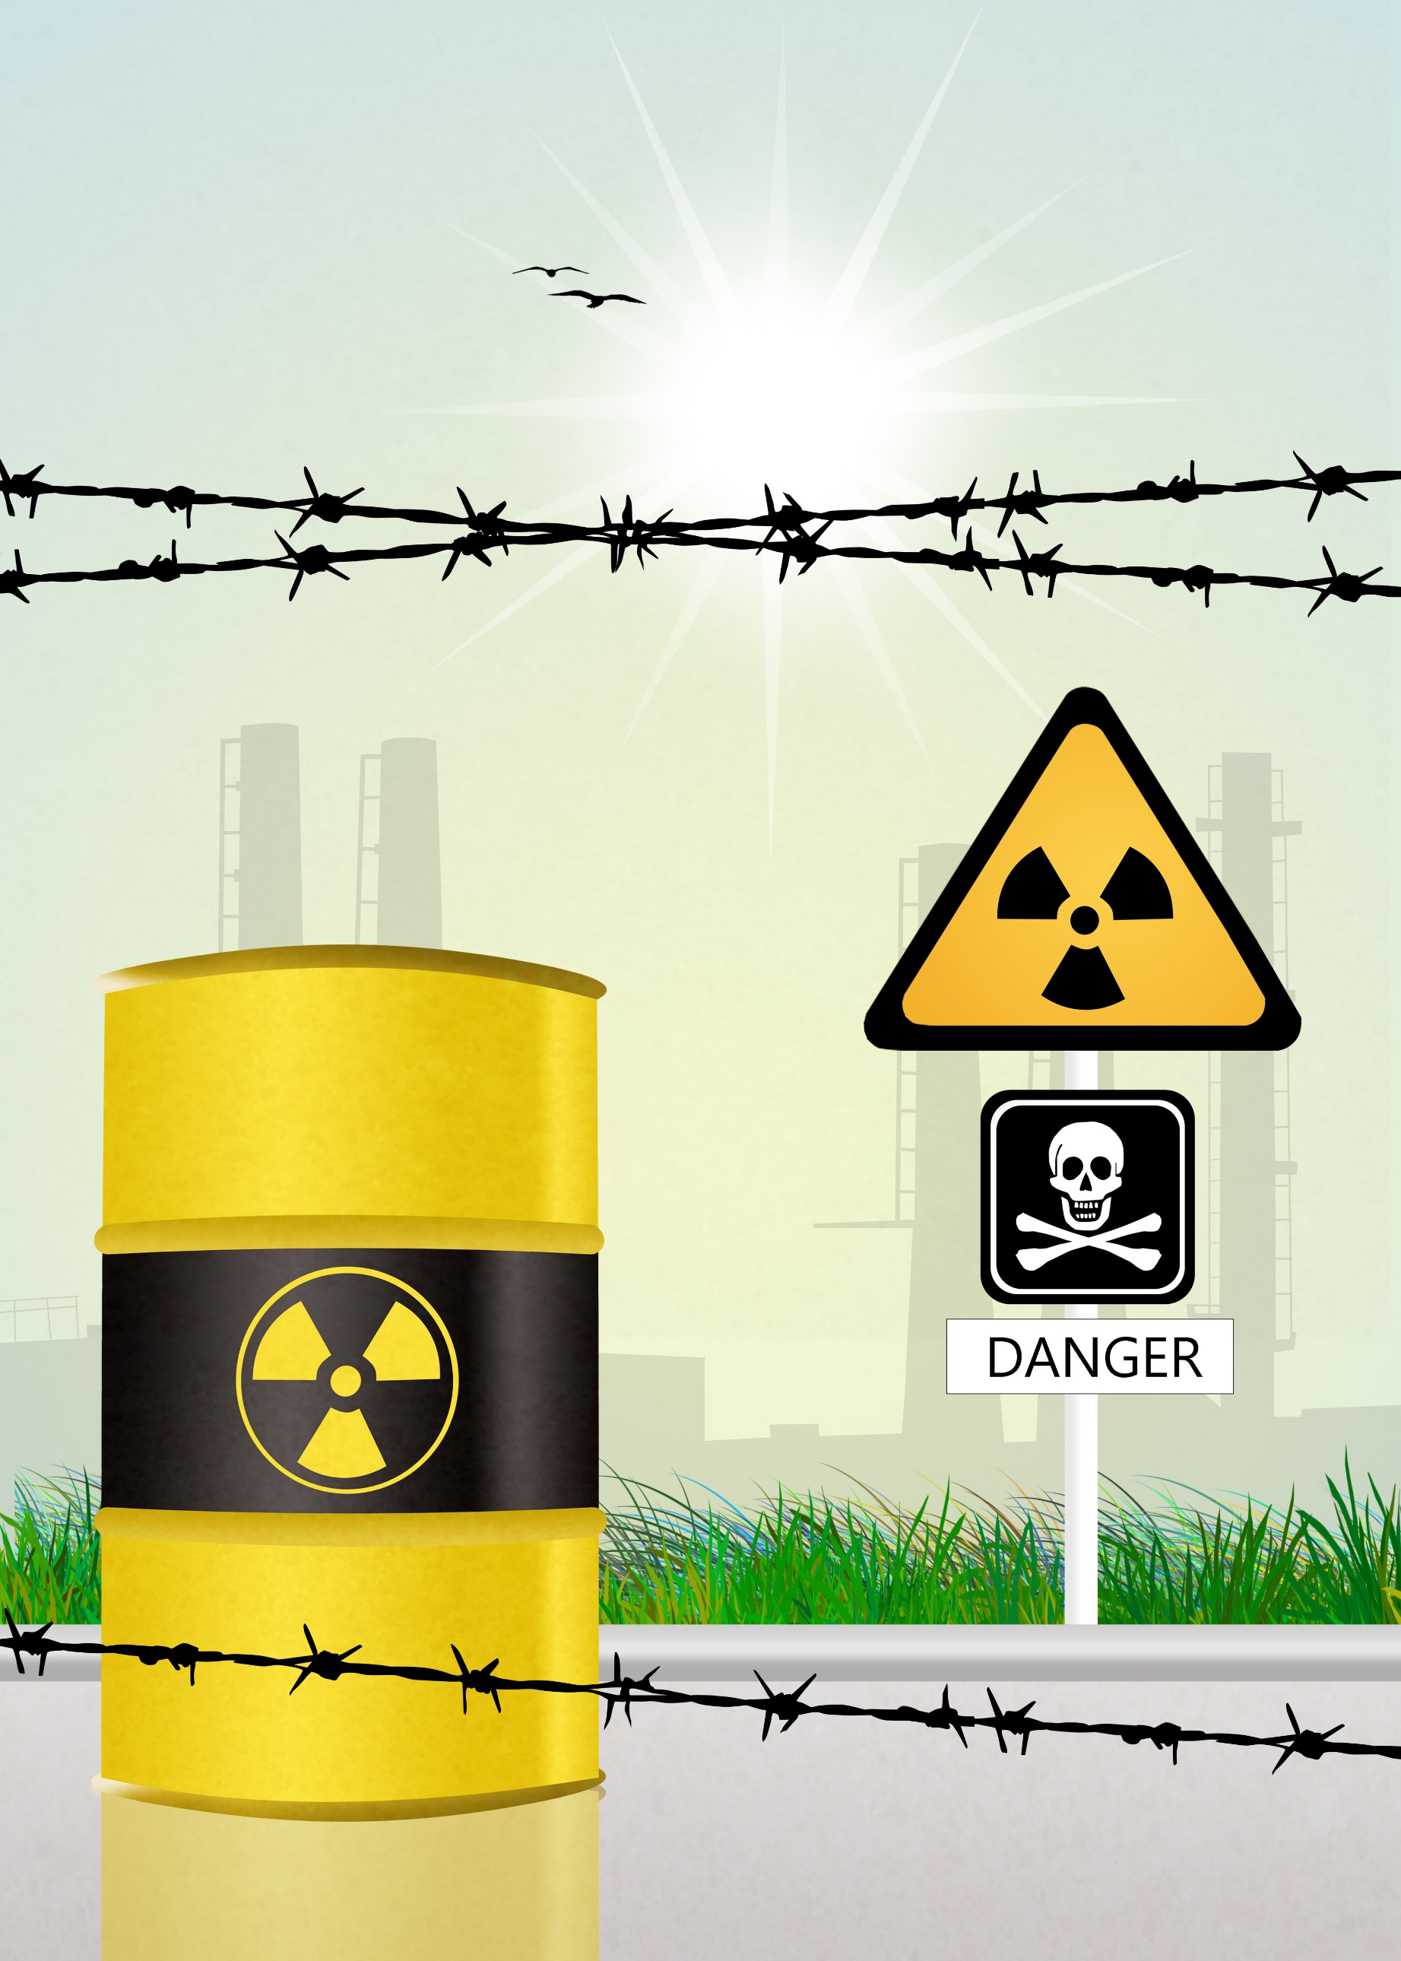


Trøndelag sørvest
Plan for atomberedskap
Utkast gjennomgått i arbeidsmøte den 28.10.2022
Innholdsfortegnelse
Forord 3
1. Atomberedskapsorganisasjonen – aktører, roller og ansvar 3
1.1. Kriseutvalget for atomberedskap (KU) og rådgivere 4
1.2. Direktoratet for strålevern og atomsikkerhet (DSA) 4
1.3. Statsforvalterne - KUs regionale ledd 5
1.4. Departementene 5
1.5. Kriserådet 5
2. Trusselvurdering og dimensjonerende scenarier 5
2.1. Seks dimensjonerende scenarier 5
2.2. Konsekvenser etter et nedfall i Norge 6
3. Konsekvensreduserende tiltak 6
4. Kommunal atomberedskap 7
4.1. Kommunenes ansvar 7
4.2. Atomhendelse i kommunenes helhetlige risiko- og sårbarhetsanalyse 7
4.3. Atomhendelser i kommunenes beredskapsplanverk 8
4.4. Kommunenes planleggingsfase 9
4.5. Samhandling ved krisehåndtering 11
5. Konklusjon 12
6. Aktuelle dokumenter 13
7. Referanser 13
Vedlegg 1, dimensjonerende scenarioer for norsk atomberedskap 14
Vedlegg 2, konsekvensreduserende tiltak med ansvar og roller 16
Vedlegg 3, rutine for utdeling og bruk av jodtabletter 23
Vedlegg 4, utvalg av relevant informasjon på DSA sin hjemmeside 27
Vedlegg 5, svar på sentrale spørsmål fra Direktoratet for strålevern og atomsikkerhet 28

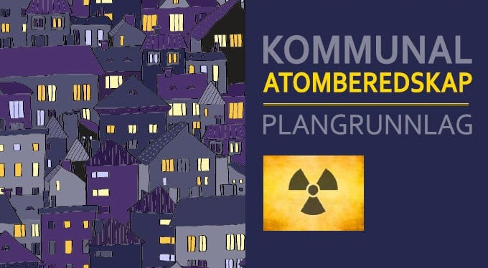
Dokumentet er utarbeidet med utgangspunkt i plangrunnlag fra Direktoratet for strålevern og atomsikkerhet.

Forord
Direktorat for strålevern og atomsikkerhet (DSA) er Norges sentrale fagmyndighet innen atomsikkerhet, stråling og radioaktiv forurensning. DSA leder og er sekretariat for Kriseutvalget for atomberedskap (KU). KU skal sikre en forsvarlig atomberedskap med god krisehåndteringsevne. Atomberedskapen involverer myndigheter på sentralt og regionalt nivå, og er opprettet for å stille ekspertise til rådighet og raskt iverksette tiltak under en atomhendelse for å minimere konsekvenser og beskytte liv, helse, miljø og samfunnsinteresser for øvrig.
Atomhendelser har lav sannsynlighet, men kan gi svært alvorlige konsekvenser. Det kreves derfor en godt planlagt beredskap.
Denne planen er utarbeidet med utgangspunkt i plangrunnlaget fra DSA. Plangrunnlaget gir råd om hvordan kommunene kan etablere en atomberedskap som er samordnet med den nasjonale atomberedskapsorganisasjonen og tilpasset lokale behov.
Plangrunnlaget legger til grunn at kommunenes beredskap for atomhendelser er innlemmet i kommunenes øvrige beredskap. Det betyr bl.a. at en atomhendelse bør inkluderes i kommunens helhetlige risiko- og sårbarhetsanalyse, og at kommunens atomberedskap inngår i, eller kobles til kommunens øvrige beredskapsplan(er). Hensikten er videre å forklare hva som må og hva som bør vurderes i arbeidet med en lokalt tilpasset atomberedskap.
Denne atomberedskapsplanen er utarbeidet som et felles dokument for alle de åtte kommunene i Trøndelag sørvest; Frøya, Heim, Hitra, Orkland, Rennebu, Rindal, Skaun og Surnadal.

Atomberedskapsorganisasjonen – aktører, roller og ansvar
Norsk organisering av atomberedskap er forankret i strålevernloven § 16 og i Kongelig resolusjon av 23. august 2013 som inneholder «Delegering av Kongens myndighet etter Strålevernloven § 16, annet ledd til Kriseutvalget for atomberedskap» og «Mandat for og sammensetning av Kriseutvalget for atomberedskap med rådgivere, samt mandat for Statsforvalteren».
Den kongelige resolusjonen gir føringer for sammensetning av arbeidet i atomberedskaps-organisasjonen.
Oversikt over aktørene i atomberedskapsorganisasjonen er gitt av figur 1.1.
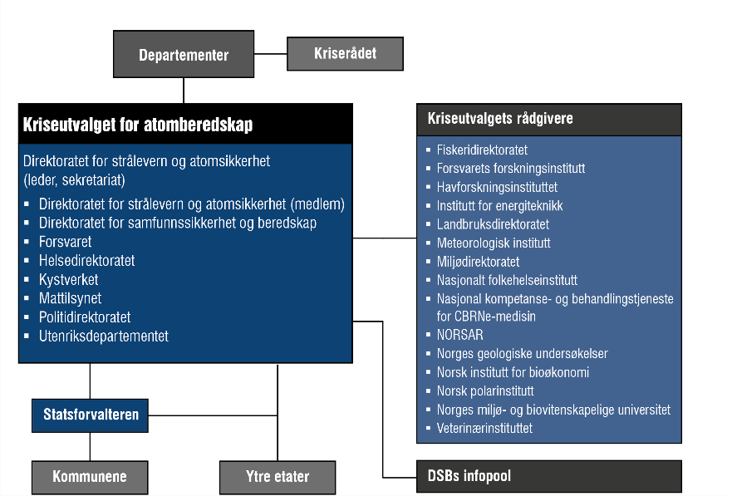
Figur 1.1. Skjematisk framstilling av den norske atomberedskapsorganisasjonen (i blått).

Kriseutvalget for atomberedskap (KU) og rådgivere
KU er sammensatt av representanter for sentrale beredskapsmyndigheter og ledes av DSAs direktør.
KU skal sørge for koordinert innsats og informasjon ved en atomhendelse, eller når en atomhendelse ikke kan utelukkes, og denne kan ramme Norge eller berøre norske interesser.
I en akuttfase har KU ansvar for 5 overordnede oppgaver med tilhørende fullmakter:
- Utarbeide tidlig og deretter løpende beskrivelse av situasjonen.
- Utarbeide og innhente prognoser for utvikling av situasjonen, stråledoser og risiko.
- Vurdere og eventuelt beslutte iverksettelse av konsekvensreduserende tiltak.
- Utarbeide informasjon om hendelsen, konsekvenser og tiltak.
- I en senfase sørge for god håndtering frem til håndtering overføres til aktuelle fagmyndigheter.
De forskjellige myndighetene i atomberedskapsorganisasjonen kan også iverksette tiltak gjennom egne mandater og hjemmelsgrunnlag.
De faste rådgiverne for KU har relevant kompetanse og hjelpemidler for å kartlegge omfanget av konsekvensene ved en atomhendelse.

Direktoratet for strålevern og atomsikkerhet (DSA)
DSA er nasjonalt og internasjonalt varslingspunkt ved atomhendelser. DSA leder KU, er faglig sekretariat for KU og har operasjonslokaler for den nasjonale atomberedskapen.
Det har i Kongelig resolusjon blitt presisert at direktøren ved DSA som leder for KU ved behov har myndighet til å fatte vedtak inntil KU er samlet.
Mindre hendelser håndterer DSA som sekretariat for KU. DSA har ekspertise og utstyr for å kunne bistå i håndteringen av situasjoner på et skadested.

Statsforvalterne - KUs regionale ledd
Statsforvalterne er KUs regionale ledd og er leder for sine fylkesberedskapsråd. Statsforvalterne skal bidra til iverksettelse av samordnede tiltak regionalt og rapportere status på gjennomføring til KU.
Statsforvalterne skal formidle til KU relevant informasjon fra regionen, som kan være av betydning for de beslutninger som treffes og tiltak som iverksettes.
Statsforvalternes samordningsansvar omfatter både kommunene og regionale statsetater. Det understrekes at statsforvalternes samordningsansvar ikke er til hinder for at kommunene kan og skal samhandle med andre regionale aktører, som Mattilsynet og politiet for å nevne de mest aktuelle, under en atomhendelse.

Departementene
Departementene har ansvaret for at beredskapen innen egen sektor er tilfredsstillende og koordinert med øvrige sektorer. Ved en atomhendelse har de enkelte departementer/fagmyndigheter ansvaret for tiltak hvor fullmaktene ikke er lagt til KU.

Kriserådet
Kriserådet skal styrke og sikre strategisk koordinering mellom departementene i komplekse krisesituasjoner. Kriserådet ivaretar koordinering på departementsnivå gjennom lederdepartementet.

Trusselvurdering og dimensjonerende scenarier

Seks dimensjonerende scenarier
Regjeringen besluttet i 2010 seks dimensjonerende scenarioer, for å kunne prioritere behovene knyttet til samfunnet og samtidig planlegge en best mulig oppgradering av atomberedskapen. Alle atomhendelser, med unntak av bruk av atomvåpen, kommer inn under et av de seks scenarioene.
Atomhendelser kan være både utilsiktede og tilsiktede, små og store hendelser i fredstid og ved sikkerhetspolitisk krise/krig, og som kan innebære stråling eller spredning av radioaktive stoffer.
De seks dimensjonerende scenariene for norsk atomberedskap:
- Stort luftbåret utslipp fra utlandet
- Stort luftbåret utslipp fra fast virksomhet i Norge
- Lokal hendelse i Norge eller norske nærområder uten stedlig tilknytning
- Lokal hendelse som utvikler seg over tid
- Stort utslipp til marint miljø eller rykte om betydelig marin eller terrestrisk forurensning
- Alvorlige hendelser i utlandet uten direkte konsekvenser for norsk territorium
I tillegg arbeides det med et 7.scenario som omhandler bruk av atomvåpen på eller nær norsk territorium. Dette må behandles i regjeringen før det eventuelt blir et dimensjonerende scenario.
De seks scenariene er nærmere omtalt og gitt eksempel på i vedlegg 1.

Konsekvenser etter et nedfall i Norge
Selv om sannsynligheten for at en alvorlig atomhendelse skal inntreffe og ramme Norge eller norske interesser vurderes som liten, kan konsekvensene bli svært store.
Tabell 2.1 Eksempler på konsekvenser ved en atomhendelse
Helsemessige konsekvenser | - mulige akutte stråleskader  - mulige skader på ufødt liv  - senskader som økning i antall krefttilfeller eller andre sykdommer  - psykologiske virkninger
Samfunnsmessige konsekvenser | - samfunnsmessig uro og usikkerhet  - behov for midlertidig evakuering eller permanent flytting av lokalsamfunn
Miljømessige konsekvenser | - forurensning av boligområder  - forurensning av miljøet  - håndtering av radioaktive utslipp  - avfall fra opprydding etter et nedfall
Næringsmessige og økonomiske konsekvenser | - forurensing av eiendom og landområder  - forurensning av matvarer og drikkevann  - tap av markedsanseelse, turisme og eksport
Enkelte grupper i befolkningen, for eksempel barn, gravide, ammende og enkeltnæringer som reindrift eller utmarksbruk, er spesielt sårbare.

Konsekvensreduserende tiltak
Ved de fleste atomhendelser er tidsfaktoren kritisk, og riktige tiltak til riktig tid kan gi betydelig konsekvensreduksjon. KU kan iverksette følgende konsekvensreduserende tiltak i den akutte fasen av en atomhendelse:
- Pålegge sikring av områder som er eller kan bli sterkt forurenset, for eksempel i form av begrensing av tilgang og trafikk eller sikring og fjerning av radioaktive fragmenter.
- Pålegge akutt evakuering av lokalsamfunn i tilfeller hvor utslippskilden, for eksempel lokal reaktor, havarert fartøy med reaktor eller fragmenter fra satellitt, utgjør en direkte trussel mot liv og helse lokalt.
- Pålegge kortsiktige tiltak/restriksjoner i produksjonen av næringsmidler, for eksempel å holde husdyr inne eller å framskynde innhøstning.
- Pålegge/gi råd om rensing av forurensede personer.
- Gi råd om opphold innendørs for publikum (inntil 2 døgn).
- Gi råd om bruk av jodtabletter.
- Gi kostholdsråd, for eksempel råd om å avstå fra eller begrense konsum av mat fra kjøkkenhager og fra jakt, fiske og sanking.
- Gi råd om andre konsekvensreduserende tiltak, inkludert tiltak for å hindre eller redusere forurensing av miljøet.
KU skal sørge for at tiltakene formidles via de etatene som har rettslig grunnlag for gjennomføring. Kommuner som kan bli berørt skal være forberedt på å bidra i gjennomføring av besluttede tiltak under Statsforvalterens samordning.
De åtte konsekvensreduserende tiltakene er nærmere omtalt i vedlegg 2.

Kommunal atomberedskap

Kommunenes ansvar
Kommunene har en sentral rolle i arbeidet med samfunnssikkerhet. Kommunene skal utvikle trygge og robuste lokalsamfunn og har et grunnleggende ansvar for å beskytte befolkningen og bidra til å opprettholde kritiske samfunnsfunksjoner. Denne rollen er tydeliggjort gjennom bestemmelsene om kommunal beredskapsplikt.
Sivilbeskyttelsesloven og tilhørende forskrift om kommunal beredskapsplikt legger føringer for kommunenes beredskapsarbeid. Forskriftens formål er blant annet å sikre at kommunene ivaretar befolkningens sikkerhet og trygghet, og at de jobber systematisk og helhetlig, med sikte på å redusere risiko for tap av liv eller skade på helse, miljø og materielle verdier.
Lov og forskrift tydeliggjør også kommunenes rolle som lokal samordner i samfunnssikkerhetsarbeidet. Samordningsansvaret innebærer at kommunene tar en pådriverrolle, inviterer med andre samfunnssikkerhetsaktører og legger til rette for å samarbeide om virkemidlene på tilsvarende måte som statsforvalterne har på det regionale nivået.
Det som omhandler atomberedskap i analyser og planverk må inngå i kommunenes helhetlige arbeid med samfunnssikkerhet og beredskap. I dette dokumentet beskrives et minimum av kommunal atomberedskap, noe som vil være dekkende for de aller fleste kommunene i regionen Trøndelag sørvest. Noen kommuner vil imidlertid kunne ha behov for en mer utfyllende atomberedskap, gjerne grunnet sin størrelse som gir en økt kompleksitet eller sitt lokale risikobilde med lokasjon av reaktorer, avfallsanlegg eller anløpshavner.
Kommunenes rolle og oppgaver ved atomhendelser vil spesielt være å opprettholde sin virksomhet, bistå andre myndigheter med gjennomføring av tiltak og varsling og formidling av lokalt tilpasset informasjon til sin befolkning.

Atomhendelse i kommunenes helhetlige risiko- og sårbarhetsanalyse
Kommunene skal i samsvar med forskriften gjennomføre en helhetlig risiko- og sårbarhetsanalyse (ROS-analyse) som blant annet skal omfatte eksisterende risiko- og sårbarhetsfaktorer i kommunen og også risiko og sårbarhet utenfor kommunens geografiske område som kan ha betydning for kommunen.
Minimumskravene til ROS-analysen er også dekkende for en atomhendelse. Her bør kommunene i regionen Trøndelag sørvest se til de seks nasjonale dimensjonerende scenarioene og velge det scenario som er mest dekkende, eller har størst iboende risiko for kommunen. Dette er noe av begrunnelsen for at kommunene i Trøndelag sørvest utarbeider en felles plan for atomberedskap. Den enkelte kommune sitt krav til innhold i den helhetlige ROS-analysen må sikres gjennom rullering av helhetlig ROS i den enkelte kommune.
Sannsynligheten for en atomhendelse er lav. Likevel vil det for noen av hendelsene være lokale variasjoner. Vertskommunene og nabokommunene til de norske forskningsreaktorene har høyere sannsynlighet for å bli berørt av et utslipp enn kommuner som ligger langt unna slike virksomheter. Kommuner med anløpshavn for reaktordrevne fartøy eller forbigående innseiling av disse har høyere sannsynlighet for å bli berørt av et utslipp enn kommuner som ligger lengre unna. Kystkommuner har høyere sannsynlighet for en maritim hendelse.
På nasjonalt nivå er det avklart hvilke konsekvensreduserende tiltak som er mest aktuelle, og disse bør også vektlegges i kommunenes ROS-analyse. I noen av tiltakene vil kommunene være ansvarlige for gjennomføringen, mens de for andre tiltak vil ha en bistående rolle. Kommunene bør for hvert enkelt tiltak vurdere hvordan iverksettelsen skal gjøres lokalt og hvordan dette vil påvirke kommunene.

Atomhendelser i kommunenes beredskapsplanverk
Kommunene skal med utgangspunkt i den helhetlige ROS-analysen utarbeide en overordnet beredskapsplan. Planen skal samordne og integrere øvrige beredskapsplaner i kommunen, og skal også være samordnet med andre relevante offentlige og private krise- og beredskapsplaner. Denne planen for kommunene i Trøndelag sørvest er å betrakte som en fagplan innen beredskap mot atomhendelser.
Når en atomhendelse er med i den helhetlige ROS-analysen så må den også være med i den overordnede beredskapsplanen. Dette kan ivaretas med å henvise til denne atomberedskapsplanen. I praksis vil mange elementer i kommunenes overordnede beredskapsplan være aktuelle å bruke uansett type hendelse, og dette gjelder også under en atomhendelse. Alle de lovpålagte minimumskravene til planen vil være aktuelle ved de fleste atomhendelsene. Den overordnede beredskapsplanen vil derfor være et nyttig verktøy også under en atomhendelse ved bruk av eksempelvis varslingslister, ressursoversikt, evakueringsplaner, befolkningsvarsling og krisekommunikasjon.
På nasjonalt nivå har man åtte forhåndsgodkjente tiltak som kan iverksettes under en atomhendelse. De ulike kommunene i regionen bør utarbeide tiltakskort eller andre vedlegg, slik som kommunene gjør for andre hendelser. Kommunene bør for hvert enkelt tiltak vurdere hvordan iverksettelsen skal gjøres lokalt og hvordan dette vil påvirke kommunen.
Hvis kommunene har et nivådelt beredskapsplanverk er det viktig at de praktiske oppgavene med iverksetting av tiltakene legges på riktig nivå. Eksempelvis kan en beslutning om utdeling av jodtabletter bli tatt i KU, gå gjennom statsforvalterne til kommunenes kriseledelser, før den ender opp i barnehager og skoler som skal stå for den praktiske utdelingen. Det er derfor viktig at barnehagene og skolene er forberedt på dette, og at det inngår i kommunenes planverk.
KU er ansvarlig for å utarbeide god informasjon om hendelsen, mulige konsekvenser og tiltak ved en atomhendelse. KU bruker DSAs nettsider og media til å formidle informasjon og budskap. Budskapet fra KU sendes også til statsforvalterne som informerer kommunene, som igjen bør bruke sin plan for krisekommunikasjon til å videreformidle budskapet til befolkningen.

Kommunenes planleggingsfase
Hvilke oppgaver kommunene må være forberedt på under en atomhendelse er gitt gjennom de åtte forhåndsdefinerte tiltakene på nasjonalt nivå. I tillegg kan atomhendelsen i de enkelte kommunenes helhetlige ROS-analyse gi spesifikke oppgaver og utfordringer som kommunene også må forberede seg på.
Ved utarbeidelse av kommunenes mer praktiske dokument som tiltakskort eller tilsvarende vedlegg kan følgende momenter være nyttige å vurdere:
- Hvilke vanlige beredskapsressurser vil være aktuelle også ved en atomhendelse? De som ikke allerede er registrert i kommunenes ressursregister bør skrives inn på lik linje med andre beredskapsressurser, sammen med hvilket ansvar og hvilke ressurser de har. Vakttelefoner og kontaktpersoner bør holdes oppdatert. Med de største og viktigste aktørene bør en beredskapsavtale eller samarbeidsavtale vurderes. Listen er ikke utfyllende.
  - Brannvesen
  - Sivilforsvaret
  - Politiet
  - Forsvaret og spesielt Heimevernet
  - Kystverket
  - Akuttmedisinsk tjeneste og helseforetak
  - Mattilsynet
  - Statens vegvesen
  - Avinor
  - Fylkeskommunen
  - Andre offentlige organisasjoner med et beredskapsansvar
  - Energi- og nettselskaper
  - Leverandører av tjenester innen telekommunikasjon, dagligvarer, drivstoff og transporttjenester
  - Storulykkevirksomheter og industrivernpliktige bedrifter
  - Drikkevannsprodusenter
  - Frivillige organisasjoner som Røde Kors og andre
- Hva er kommunenes viktigste næringer og næringsinteresser som kan bli berørt ved en atomhendelse? Hvordan er disse organisert og kan nås? Dialog på forhånd anbefales for å sikre og avklare samarbeid under en hendelse.
  - Jordbruk
  - Skogbruk
  - Reindrift
  - Andre som bruker utmarksbeite
  - Jakt og fiske
  - Oppdrettsnæring
  - Turisme
- Hva er kommunenes sårbare områder? Hvilke registre er de oppført i? Er de oppdaterte og kan de brukes i en krisesituasjon? Kartlegging av disse og hvordan de vil bli berørt av en atomhendelse vil føre til en raskere respons ved de tiltak som vil berøre dem.
  - Lekeplasser/parkanlegg
  - Områder med vann fra cisterner
  - Turistområder
  - Naturreservat
  - Severdigheter
  - Økologisk produksjon
  - Annet landbruk som trenger spesielle hensyn
- Hvilke kritiske samfunnsfunksjoner er kommunen ansvarlig for eller avhengig av? Hvilken kritisk infrastruktur har kommunen selv og hvilken driftes av andre? Hvordan kan kommunen sikre og/eller bidra til god og kontinuerlig drift under en slik hendelse?
  - Et av minimumskravene til kommunens helhetlige ROS-analyse er at den skal omfatte «særlige utfordringer knyttet til kritiske samfunnsfunksjoner og tap av kritisk infrastruktur». De utfordringene som kommer fram under atomhendelsen i ROS-analysen bør adresseres i kommunens beredskapsplanverk.
  - Noen aktuelle punkter å vurdere for eget ansvar eller egen infrastruktur kan være:
    - Sykehjem og andre institusjoner og hvordan de kan opprettholde driften under et råd om opphold innendørs (ansatte, transport av pasienter, levering av forsyninger som mat og drikke og annen drift)
    - Hjemmesykepleie og hvordan den kan opprettholdes under et råd om opphold innendørs
    - Brannvesen og eventuelt utrykkende element fra legevakt og deres behov for å kjøre gjennom forurenset område eller utføre oppdrag i forurenset område
    - Brannvesens og legevakts evne til å opprettholde drift med radioaktiv forurensing på utstyr og i lokaler (mulighet for rensing og spyling)
    - Bortfall av lokaler eller annen infrastruktur som følge av akutt evakuering eller område som er eller kan bli sterkt forurenset (dette punktet kan med fordel planlegges generisk med «bortfall av lokale» uansett årsak)
  - Noen aktuelle punkter å vurdere der andre har ansvar eller infrastruktur som kommunen er avhengig av kan være:
    - Avklaring med de(t) vannverk som leverer drikkevann i kommunen om konsekvenser, grenseverdier, buffer og alternative leveringskilder
    - Avklaring med næringsliv og detaljhandel om mulighet for forsyninger under et råd om opphold innendørs (mat, medisiner og drivstoff)
    - Avklaring med nettselskap, elektrisitetsverk og leverandører av IKT om drift og vedlikehold under et råd om opphold innendørs eller infrastruktur i et evakuert eller forurenset område
- Hvilke GIS-ressurser har kommunen? Hvordan kan egne data (som produksjonsstatistikk og tilskudd) og andres data (som statsforvalteres registre og regionale og nasjonale databaser) kobles med områder med radioaktiv forurensning for å gi kommunen et best mulig situasjonsbilde?
- Hvilke planer for krisekommunikasjon har kommunen og hvordan bør disse tilpasses en atomhendelse?
  - Et av minimumskravene til kommunens helhetlige ROS-analyse er at den skal omfatte «behovet for befolkningsvarsling og evakuering». De utfordringene på befolkningsvarsling som kommer fram under atomhendelsen i ROS-analysen bør adresseres i kommunens krisekommunikasjonsplan.
  - KU har utarbeidet kommunikasjonsplaner for alle 6 scenarier som bør brukes som et utgangspunkt for egne planer.
- Hvilke planer for evakuering har kommunen og hvordan bør disse tilpasses en atomhendelse?
  - Et av minimumskravene til kommunens helhetlige ROS-analyse er at den skal omfatte «behovet for befolkningsvarsling og evakuering». De utfordringene ved evakuering som kommer fram under atomhendelsen i ROS-analysen bør adresseres i kommunens beredskapsplanverk.
  - Kommunens plan for et evakuerings- og pårørendesenter (EPS) bør være generisk nok til også å dekke en atomhendelse. Den bør også dekke kommunens eventuelle samarbeid med forsikringsselskap, Nav og statlige organ for å ivareta de evakuerte og pårørende. Et moment å være oppmerksom på kan være hvor lenge befolkningen og andre som oppholder seg i kommunen skal ivaretas i ulike situasjoner:
    - Under en umiddelbar evakuering (noen timer eller en natt)
    - For personer som ikke har eget sted å oppholde seg under et råd om opphold innendørs (inntil to døgn)
    - Personer som venter på avklaring eller måleresultater før de kan vende tilbake til sine hjem (1-2 uker)
    - Personer som permanent må flytte som følge av radioaktiv forurensing
Denne listen er ikke uttømmende og er ment å gi et bilde av momenter kommunen bør vurdere og ta hensyn til, det kan finnes andre hensyn som også må vurderes. Mye av dette er også fanget opp av de ulike kommunene sine helhetlige ROS-analyser og kommunenes overordnet beredskapsplan.

Samhandling ved krisehåndtering
En atomhendelse vil mest sannsynlig involvere flere aktører på tvers av sektorer, på lik linje med mange andre hendelser. Disse aktørene bør identifiseres og tas med i de ulike kommunenes ressursregister, og mulighetene for formell og uformell samhandling bør identifiseres. Det kommunale beredskapsrådet bør benyttes, eventuelt opprettes hvis det er noen kommuner der dette ikke er på plass.

Varsling
Kommunene skal ha «en varslingsliste over aktører som har en rolle i kommunens krisehåndtering», og er ansvarlig for varsling av disse. Denne planen tar høyde for at varslingslister finnes i overordnet beredskapsplan i kommunene. DSA er varslingspunkt for nasjonale og internasjonale atomhendelser. Dersom DSA får varsel om hendelser som er av betydning for regionale og lokale instanser vil statsforvalter varsles. Statsforvalter har ansvar for å videreformidle dette varselet til kommunene.
 | En hendelse som skjer lokalt og som involverer radioaktive stoffer skal alltid varsles til DSA på vakttelefon 67 16 26 00.

Håndtering
Beslutning om tiltak under en atomhendelse tas generelt i KU. Beslutninger som kommunene blir ansvarlige for gjennomføringen av, videresendes statsforvalter som har mulighet for en regional tilpasning av tiltakene. Statsforvalter videresender så beslutningen om tiltak til kommunene. Beslutninger hvor andre er ansvarlige for gjennomføringen sendes også statsforvalter og kommunene slik at de er orienterte, og har mulighet for å forberede seg og legge til rette for samhandling.
I en akuttfase av en atomhendelse kan beslutning av tiltak og håndtering av disse imidlertid måtte tas lokalt, da etter gjeldende beredskapsprinsipper på grunn av tidsmangel og tilgjengelighet. De myndigheter som vanligvis utfører tiltak gjør fortsatt dette under en hendelse med samme myndighet som ellers. Tiltak som evakuering av mindre områder og bygg, eller avsperring av områder, besluttes av politiet. De kan ved behov kontakte kommunene for bistand. Mattilsynet i regionen kan treffe beslutning om tiltak i næringsmiddelproduksjonen som vanlig.

Rapportering
Det er viktig at alle holdes orienterte om hva som gjøres på det lokale, regionale og nasjonale plan under en atomhendelse, også ved hendelser uten større betydning. Rapportering på samordningskanalen er det viktigste verktøyet for dette. Det vil være i alles interesse å starte en så tidlig rapportering som mulig.
Dialog om riktig håndtering er viktig for å beskytte interesser lokalt og for å sikre at riktig tiltak treffes til riktig tid. Kommunen og statsforvalter bør holde tett kontakt på samme måte som statsforvalter og DSA.

Konklusjon
Atomhendelser er noe alle kommuner bør være forberedt på og ha en beredskap for. Derfor denne felles planen for kommunene i regionen. Denne planen bør innlemmes i kommunenes øvrige beredskapsplanverk og ses i sammenheng med disse. Mange av kommunens oppgaver og verktøy for å løse disse er de samme uansett type hendelse.
Denne planen tar utgangspunkt i de seks nasjonale scenarioene og de åtte definerte konsekvensreduserende tiltakene.
Beredskap er det å være forberedt til innsats for å møte uventede kritiske situasjoner, uansett hendelse. Har kommunen en god grunnberedskap stiller den også sterkt under en atomhendelse. Mye av denne grunnberedskapen, en generisk beredskap, er lovpålagt.
Et godt beredskapsplanverk som er godt øvd og godt samordnet, og som tilfredsstiller lov- og forskriftskravene, vil derfor også gi kommunene et godt utgangspunkt for en effektiv håndtering av atomhendelser.

Aktuelle dokumenter
- Sivilbeskyttelsesloven
- Forskrift om kommunal beredskapsplikt
- Veileder til forskrift om kommunal beredskapsplikt - DSB
- Veileder til helhetlig risiko- og sårbarhetsanalyse i kommunen - DSB
- Helseberedskapsloven
- Politiloven
- Matloven
- Lov om dyrevelferd
- Strålevernloven
- Strålevernforskriften
- Kriseutvalget for atomberedskap – kongelig resolusjon
- Mandat for og sammensetning av Kriseutvalget for atomberedskap med rådgivere, samt mandat for Statsforvalteren
- Kriseutvalgets kommunikasjonsplaner
- Instruks for Fylkesmannens og Sysselmannens arbeid med samfunnssikkerhet, beredskap og krisehåndtering
- Atomtrusler - DSA
- Roller, ansvar, krisehåndtering og utfordringer i norsk atomberedskap - DSA
- Atomberedskap – sentral og regional organisering
- Atomberedskap på DSAs hjemmeside
- Jodtabletter ved atomulykker
- Distribusjon av jodtabletter til kommunene
- Veiledning til yrkesgrupper med kritiske samfunnsfunksjoner og deres evt arbeidsgivere ved råd om innendørsopphold pga radioaktivt utslipp til luft

Referanser

Lover
- Lov 12.mai 2000 nr. 36 om strålevern og bruk av stråling (strålevernloven)
- Lov 25.juni 2010 nr. 45 om kommunal beredskapsplikt, sivile beskyttelsestiltak og Sivilforsvaret (sivilbeskyttelsesloven)

Kongelig resolusjoner
- Kgl.res. 23.august 2013 om delegering av Kongens myndighet etter strålevernlovens § 16, annet ledd til Kriseutvalget for atomberedskap
- Kgl.res. 23.august 2013 om mandat for og sammensetning av Kriseutvalget for atomberedskap med rådgivere, samt mandat for Statsforvalteren

Forskrifter
- Forskrift 22.august 2011 nr. 894 om kommunal beredskapsplikt

Vedlegg 1, dimensjonerende scenarioer for norsk atomberedskap
Scenario | Særpreg | Eksempler
- Stort luftbåret utslipp fra anlegg i utlandet som kan komme inn over Norge og berører større eller mindre deler av landet. | Utslipp av radioaktivt materiale til luft som fraktes med luftstrømmer. Nedfall kan spres over store geografiske områder. Antatt transporttid før radioaktive stoffer når Norge er fra noen timer til flere dager, avhengig av vind- og værforhold og hvordan utslippet arter seg. | Eksempler: Tsjernobyl-ulykken i 1986 og framtidige hendelser ved kjernekraftverk, behandlingsanlegg eller avfallslager i Europa.  Gjelder alle kommuner
- Stort luftbåret utslipp fra anlegg eller annen fast virksomhet i Norge. | Utslipp til luft fra anlegg eller annen virksomhet i Norge med radioaktivt materiale kan gi store lokale eller regionale konsekvenser. Konsekvensene kan være umiddelbare og gi liten eller ingen tid til forberedelser. | Alvorlig hendelse ved de norske forskningsreaktorene, alvorlig hendelse eller reaktorhavari om bord i reaktordrevet fartøy ved havn på Haakonsvern orlogsstasjon ved Bergen eller Grøtsund havn ved Tromsø, eller ved virksomhet med betydelige strålekilder (helseinstitusjoner, undervisningsinstitusjoner, næringsliv).  Gjelder kommuner nær anlegget
- Lokal hendelse i Norge eller norske nærområder uten stedlig tilknytning. | Hendelser som kan finne sted hvor som helst i landet, uten tilknytning til anlegg eller etablert virksomhet. Slike hendelser kan ha store regionale konsekvenser. Konsekvensene kan være umiddelbare og gi liten eller ingen tid til forberedelser. | Alvorlig hendelse med reaktordrevet fartøy i eller nær norsk farvann, alvorlig hendelse under transport av radioaktivt materiale, styrt av satellitt, strålekilder på avveier og bruk av radioaktivt materiale i terrorøyemed.  Gjelder alle kommuner
- Lokal hendelse som utvikler seg over tid. | Hendelser som utvikler seg over tid før de oppdages vil gi en egen dimensjon til den nødvendige håndteringen. Radioaktivt materiale blir spredt i større grad enn når spredningen blir oppdaget med en gang, og konsekvensene kan bli større så lenge det ikke iverksettes effektive tiltak. Når en slik hendelse først blir oppdaget, vil den ikke gi tid til forberedelser. Slike hendelser vil først og fremst ramme lokalt, og innebærer mye arbeid med kartlegging av omfang m.m. De kan også ha regionale, nasjonale eller internasjonale konsekvenser. | Kilder på avveier og langvarige, mindre utslipp fra virksomheter med radioaktivt materiale. Kilder på avveier i Goiânia i Brasil (1987) og Mayapuri i India (2010) er de mest alvorlige hittil. Forgiftningen av Alexander Litvinenko i 2006 er et annet eksempel.  Gjelder alle kommuner
- Stort utslipp til marint miljø i Norge eller i norske nærområder, eller rykte om betydelig marin eller terrestrisk (jord) forurensning. | Hendelser som gir utslipp til marint miljø i nærheten av Norge eller andre hendelser der det skapes usikkerhet rundt kvaliteten til norske produkter. Slike hendelser kan gi store konsekvenser for norsk næringsliv, selv når usikkerheten er ubegrunnet og det ikke forekommer forurensning av norske produkter eller områder. | Alvorlige utslipp til marint miljø fra reaktordrevne fartøy eller skipstransport av radioaktivt materiale i eller nær norsk farvann. Eksempler: forlisene av de russiske  reaktordrevne ubåtene Komsomolets i 1989, Kursk i 2000 og K-159 i 2003.  Gjelder alle kystkommuner
- Alvorlige hendelser i utlandet uten direkte konsekvenser for norsk territorium. | Alvorlige hendelser over hele verden der det er norske statsborgere eller interesser til stede kan berøre norske myndigheter, selv om ikke norsk territorium blir direkte berørt. | Eksempel er reaktorhavariene ved kjerne-kraftverket Fukushima Dai-ichi i Japan i 2011.  Gjelder alle kommuner som har innbyggere med relasjoner til ulykkeslandet

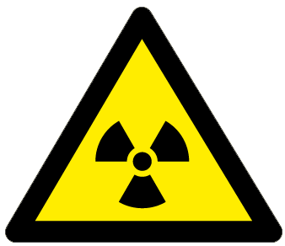

Vedlegg 2, konsekvensreduserende tiltak med ansvar og roller
Tiltak | Beskrivelse | Ansvar og roller
Pålegge sikring av områder som er eller kan bli sterkt forurenset  Gjelder alle kommuner | Tiltaket går ut på å pålegge sikring av områder som er eller kan bli sterkt forurenset, for eksempel i form av begrensning av tilgang og trafikk, eller sikring og senere fjerning av radioaktivt materiale. Hensikten med tiltaket er todelt. Det er ment å beskytte befolkningen mot radioaktiv forurensning ved at de blir holdt unna områder som er forurenset eller er i overhengende fare for å bli forurenset, og dermed redusere negative konsekvenser for liv og helse. I tillegg vil tiltaket hindre at personer bevisst eller ubevisst sprer radioaktiv forurensing til større områder. Mulige uønskede konsekvenser er at en ved sikring av et område samtidig vil begrense samfunnsfunksjonene i området. Boliger, industri, næringsbygg og andre bygninger kan bli stående ubeskyttet og utsatt for brann, plyndring og lignende. Eventuelle husdyr kan også bli skadelidende (mangelfull fôring, melking og stell). Næringsmidler kan bli ødelagt som følge av tiltaket. Tiltaket iverksettes i en tidlig og mellomliggende fase av en atomhendelse når det i et bestemt område er eller kan bli sterk forurensning som gjør det forbundet med helserisiko å oppholde seg der, og når det er stor fare for at en slik forurensning kan spres til omliggende områder. Tiltaket opprettholdes til andre konsekvensreduserende tiltak er gjennomført eller faren knyttet til radioaktiv forurensning er over. | Tiltaket gjennomføres av politiet med hjemmel i politiloven. Mattilsynet kan med hjemmel i dyrevelferdsloven iverksette tiltak (for eksempel avliving) rettet mot dyr som ikke får nødvendig stell. Kommunene bør være forberedt på å støtte gjennomføringen, samarbeide med andre etater og bruke sin plan for krisekommunikasjon. Aktuelle oppgaver for kommunene kan være å ta vare på befolkningen som ikke kan returnere til sine boliger, planlegge for bortfall av lokaler (drift fra andre lokaler enn de som ligger i sikret område) for kommunale tjenester og planlegge for bortfall av eksterne tjenester og forsyninger.
Pålegge akutt evakuering av lokalsamfunn  Gjelder alle kommuner | Tiltaket går ut på å pålegge sikring av områder som er eller kan bli sterkt forurenset, for eksempel i form av begrensning av tilgang og trafikk, eller sikring og senere fjerning av radioaktivt materiale. Hensikten med tiltaket er todelt. Det er ment å beskytte befolkningen mot radioaktiv forurensning ved at de blir holdt unna områder som er forurenset eller er i overhengende fare for å bli forurenset, og dermed redusere negative konsekvenser for liv og helse. I tillegg vil tiltaket hindre at personer bevisst eller ubevisst sprer radioaktiv forurensing til større områder. Mulige uønskede konsekvenser er at en ved sikring av et område samtidig vil begrense samfunnsfunksjonene i området. Boliger, industri, næringsbygg og andre bygninger kan bli stående ubeskyttet og utsatt for brann, plyndring og lignende. Eventuelle husdyr kan også bli skadelidende (mangelfull fôring, melking og stell). Næringsmidler kan bli ødelagt som følge av tiltaket. Tiltaket iverksettes i en tidlig og mellomliggende fase av en atomhendelse når det i et bestemt område er eller kan bli sterk forurensning som gjør det forbundet med helserisiko å oppholde seg der, og når det er stor fare for at en slik forurensning kan spres til omliggende områder. Tiltaket opprettholdes til andre konsekvensreduserende tiltak er gjennomført eller faren knyttet til radioaktiv forurensning er over. | Tiltaket gjennomføres av politiet med hjemmel i politiloven. Mattilsynet kan med hjemmel i dyrevelferdsloven iverksette tiltak (for eksempel avliving) rettet mot dyr som ikke får nødvendig stell. Kommunene bør være forberedt på å støtte gjennomføringen, samarbeide med andre etater og bruke sin plan for krisekommunikasjon. Aktuelle oppgaver for kommunene kan være å ta vare på befolkningen som ikke kan returnere til sine boliger, planlegge for bortfall av lokaler (drift fra andre lokaler enn de som ligger i sikret område) for kommunale tjenester og planlegge for bortfall av eksterne tjenester og forsyninger.
Pålegge kortsiktige tiltak/restriksjoner i produksjonen av næringsmidler  Gjelder alle kommuner | Tiltaket går på å pålegge kortsiktige tiltak/restriksjoner i forbindelse med produksjon av næringsmidler, for eksempel å holde husdyr inne, framskynde innhøsting eller slakting, nedfôring eller iverksette omsetningsforbud for enkelte næringsmidler. Dokumentasjon på at næringsmidler er under grenseverdier er også en viktig del av tiltaket. Hensikten med tiltaket er å beskytte befolkningen mot radioaktivt forurensede næringsmidler ved  1) å hindre at matvarer blir radioaktivt forurenset over tiltaksgrensene og må kastes  2) å hindre at forurensede matvarer over tiltaksgrensen kommer ut på markedet.  Produsenter av næringsmidler kan lide til dels store økonomiske tap ved slike tiltak. Dersom husdyr må settes på bås i en periode med utendørs beite, kan det bli knapphet på fôr. Dersom innhøsting av fôr eller andre næringsmidler på friland må vente for lenge, kan dette bli ødelagt og gå tapt. I tillegg kan tap av markedsanseelse som følge av forhøyede forurensingsnivåer eller omsetningsforbud gi negative konsekvenser for næringsmiddelprodusentene lenge etter at tiltakene er avsluttet. Dette er tiltak som bør settes i gang i den tidlige fasen av en atomhendelse. Ulike tiltak iverksettes og opprettholdes ettersom hendelsen utvikler seg fram til situasjonen er normalisert. | Mattilsynet har hjemmelsgrunnlag for å hindre produksjon av næringsmidler og for å hindre omsetning av forurensede næringsmidler gjennom matloven. Kommunene bør være forberedt på å støtte gjennomføringen, samarbeide med andre etater og bruke sin plan for krisekommunikasjon. Aktuelle oppgaver for kommunene kan være å bruke sine registre for å hente ut aktuell informasjon om berørte parter, og videreformidle informasjon om tiltaket ut til befolkningen.
Pålegge/gi råd om rensing av forurensede personer  Gjelder alle kommuner | Tiltaket går på å pålegge eller gi råd om rensing av forurensede personer. Hensikten med tiltaket er å beskytte enkeltpersoners og befolkningens liv og helse mot radioaktiv forurensning ved å fjerne denne. Dette vil redusere doser fra direkte stråling, motvirke at radioaktivt materiale kommer inn i kroppen gjennom sår, svelging og inhalasjon og dermed redusere helserisikoen. I tillegg vil faren for spredning av den radioaktive forurensningen elimineres. Et slikt tiltak vil i utgangspunktet gis som et råd. Dersom rensing er nødvendig for å beskytte enkeltpersoner mot seg selv eller for å beskytte andre, kan det bli gitt som et pålegg. Dette vil bety en begrensning av enkeltpersoners handlefrihet. Tiltaket kan binde opp store ressurser. I tillegg må den radioaktive forurensningen som skilles ut under rensingen håndteres. Tiltaket vil i hovedsak bli benyttet i en tidlig fase etter en atomhendelse. | Brannvesenet har ansvar for å rense på et skadested, eventuelt med bistand fra Sivilforsvaret. Helsetjenesten har ansvar for å rense personer som kommer direkte til sykehus uten å ha blitt renset på skadestedet. Det kan også bli gitt råd der den enkelte selv sørger for rensing. Hvis rensing av forurensede personer blir gitt som pålegg, vil politiet ha ansvar for gjennomføring av tiltaket. Kommunene bør være forberedt på å støtte gjennomføringen, samarbeide med andre etater og bruke sin plan for krisekommunikasjon. Aktuell oppgave for kommunene kan være å videreformidle informasjon om tiltaket ut til befolkningen.
Gi råd om opphold innendørs  Gjelder alle kommuner | Tiltaket går på å gi råd om opphold innendørs for innbyggerne. Hensikten med tiltaket er å beskytte befolkningens liv og helse mot radioaktiv forurensning ved å redusere doser fra direkte stråling og inhalasjon under passering av radioaktive luftmasser. Informasjon skal gis befolkningen slik at de selv kan vurdere risikoen ved å ikke følge rådet. En konsekvens av tiltaket er at vi vil få en begrensning av samfunnsfunksjoner, næringsliv og industri som følge av at mange ikke kommer på arbeid. Hvis tiltaket har varighet utover noen få timer, vil det være utfordringer knyttet til at familier ikke er samlet, det vil være vanskelig å yte helsehjelp og så videre. Husdyr kan bli også skadelidende gjennom mangelfull fôring, melking og stell. Tiltaket skal normalt ha kort varighet og ikke utover 48 timer. Dette tiltaket vil benyttes først og fremst i den tidlige fasen av en atomhendelse, når situasjonen er uavklart eller det er fare for relativt store stråledoser. Tiltaket kan bli etterfulgt av flere andre tiltak som beskrevet her, som akutt evakuering mv. | Tiltaket formidles som råd og ikke pålegg. Kommunene bør være forberedt på gjennomføringen av tiltaket og å bruke sin plan for krisekommunikasjon. Kommunene bør ha planlagt hvordan dette vil innvirke på kommunale tjenester hvor personell må bevege seg utendørs som hjemmesykepleie, sykehjem, legevakt, brannvesen, døgnåpne institusjoner og nødvendig drift av vann og avløp. De bør også planlegge for bortfall av eksterne tjenester i perioden.  Se egen veileder⁶.
Gi råd om bruk av jodtabletter  Gjelder alle kommuner | Tiltaket benyttes i den tidlige fasen av en atomhendelse med utslipp av radioaktivt jod. Tiltaket går på å gi råd om inntak av jodtabletter for sårbare grupper som barn og unge under 18 år, gravide og ammende som er bosatt i kommunen. Hensikten er å redusere stråledoser fra radioaktivt jod som pustes inn. Ved inntak av stabilt (ikke-radioaktivt) jod før eller umiddelbart etter eksponering for radioaktivt jod, kan opptaket av radioaktivt jod i skjoldbruskkjertelen helt eller delvis blokkeres. Dermed reduseres risikoen for kreft i dette organet. Inntak av jod bør iverksettes straks før eller umiddelbart etter eksponering for radioaktivt jod i luft for at effekten skal være størst. Inntak ett døgn eller lengre etter eksponering vil ikke gi noen positiv effekt, og kan i noen tilfeller ha negativ effekt. Tiltaket må ses i sammenheng med innendørsopphold og eventuelt evakuering. Tiltaket vil bare ha effekt ved hendelser der radioaktivt jod er involvert i betydelig grad. I svært sjeldne tilfeller kan det bli gitt råd om å ta jodtabletter også for de mellom 18 og 40 år. Myndighetene oppfordrer sterkt om at alle under 40 år og de med barn hjemme lagrer jodtabletter hjemme som del av sin egenberedskap. | Tiltaket formidles som råd og ikke pålegg. Kommunene gjennomfører tiltaket for alle under 18 år, gravide og ammende ved hjelp av forhåndslagrede jodtabletter i barnehager og skoler eller kommunalt lager. Kommunene må sørge for at tablettene er tilgjengelige hvis det skjer en atomhendelse. Dersom det forventes et radioaktivt utslipp utenfor skoler og barnehagers åpningstid, og varslingstiden tillater det, kan KU kunne be kommunene om å tilgjengeliggjøre tabletter på kveldstid til de barna som ikke har det hjemme. Kommunene bør ha en plan for gjennomføringen av tiltaket og være forberedt på å bruke sin plan for krisekommunikasjon. Egne veiledere er gitt ut.
Gi kostholdsråd  Gjelder alle kommuner | Tiltaket går ut på å gi kostholdsråd, for eksempel råd om å avstå fra eller begrense konsum av potensielt forurensede næringsmidler. Hensikten med tiltaket er å beskytte befolkningen mot radioaktivt forurensede næringsmidler. Dette kan gjøres ved å informere om hvilke næringsmidler som er eller kan være radioaktivt forurenset, gi råd om hvilke næringsmidler som bør eller ikke bør konsumeres, og risikoen ved å ikke følge rådene. Tiltaket er spesielt aktuelt med tanke på næringsmidler som lett oppkonsentrerer radioaktive stoffer gjennom næringskjedene, slik som rein, vilt, sopp, bær og ferskvannsfisk, og for næringsmidler som ikke er underlagt myndighetskontroll (for eksempel egenproduserte bladgrønnsaker og cisternevann). Tiltaket vil benyttes i den tidlige fasen, men er viktigst på lang sikt. | Tiltaket formidles som råd og ikke pålegg. Kommunene bør være forberedt på å bruke sin plan for krisekommunikasjon. Aktuell oppgave kan være å skaffe oversikt over de i befolkningen som bruker cisterne- eller brønnvann, og sikre alternativ for disse.
Gi råd om andre konsekvensreduserende tiltak  Gjelder alle kommuner | Disse tiltakene går på å gi råd om andre konsekvensreduserende tiltak. Hensikten er å beskytte befolkningen mot radioaktiv forurensning ved å redusere doser fra direkte og indirekte stråling samt inhalasjon. Opprydning og normalisering av situasjonen i berørte områder kan være en viktig og ressurskrevende del av håndteringen. Det kan også bli gitt råd for å redusere konsekvenser for miljø og andre samfunnsinteresser. Tiltakene omfatter flere aktuelle handlinger som rensing og spyling av hus, hustak, veier og gater, kutting og regulert fjerning av gress, busker og trær, skifte sand i sandkasser mv. Informasjon skal gis befolkningen slik at de selv kan vurdere risikoen ved å ikke følge rådene. Råd til nordmenn i utlandet kan komme inn under dette tiltaket. Det er meget ressurskrevende å rense hus, gater og veier. I tillegg må sand, gress, busker og trær som fjernes regnes som forurenset materiale, og derfor samles i et godkjent deponi. Det vil også være en begrensning av enkeltpersoners handlingsfrihet fram til tiltaket er gjennomført. Denne typen tiltak må sees i sammenheng med øvrige tiltak som iverksettes, men vil i hovedsak benyttes etter den tidlige fasen og så lenge det er fare for at radioaktiv forurensning kan gi helseskader eller betydelige miljø- eller andre samfunnsmessige konsekvenser. | Tiltaket formidles som råd og ikke pålegg. Kommunene bør være forberedt på å planlegge og gjennomføre tiltaket i samarbeid med andre etater samt å bruke sin plan for krisekommunikasjon.

Vedlegg 3, rutine for utdeling og bruk av jodtabletter

Tema
Bruk av jodtabletter ved atomhendelse og utdeling av jod i åpningstiden til skoler, barnehager og helsestasjoner. Rutinen omfatter også utdeling på fritiden, der skoler, barnehager og helsestasjoner er stengt.

Organisasjon
Skoler, barnehager, helsestasjoner og reserve utdeling sentralt i kommunene.

Formål (hensikt)
Alle kommuner er pålagt en planleggingsplikt for atomulykker og andre strålingsulykker med hjemmel i lov om helsemessig og sosial beredskap¹ og forskrift om krav til beredskapsplanlegging og beredskapsarbeid mv². Det vises også til lov om strålevern og bruk av stråling, samt Kongelig resolusjon av 23. august 2013 om atomberedskap.
Lovhjemmel for kommunenes arbeid med samfunnssikkerhet er gitt i lov om kommunal beredskapsplikt, sivile beskyttelsestiltak og Sivilforsvaret³ og forskrift om kommunal beredskapsplikt⁴.
Barn under 18 år, gravide og ammende er ekstra utsatt ved eksponering av radioaktiv jod for utvikling av kreft i skjoldbruskkjertelen. Formålet med rutinen er å tilby disse risikogruppene jodtabletter, slik at en reduserer risiko for utvikling av kreft i skjoldbruskkjertelen. Rutinen gjelder i kommunens åpningstid og på fritida. I tillegg er det fra 01.11.18 anbefalt at befolkningen oppbevarer jod i heimen for raskt inntak. Jodtabletter fås kjøpt reseptfritt på landets apotek. Det viktigste tiltaket er å holde seg innendørs og lukke dører, vinduer og steng av ventilasjon.
- https://lovdata.no/dokument/NL/lov/2000-06-23-56
- https://lovdata.no/dokument/SF/forskrift/2001-07-23-881
- https://lovdata.no/dokument/NL/lov/2010-06-25-45
- https://lovdata.no/dokument/SF/forskrift/2011-08-22-894

Informasjonsplakat
- https://dsa.no/atomberedskap/hva-kan-jeg-gjore/Plakat%20atomulykke.pdf

Grunnlagsinformasjon
Radioaktivt jod tas opp i skjoldbruskkjertelen når man puster inn forurenset luft, og eller inntar forurenset mat og drikke. Tilskudd av naturlig jod blokkerer opptaket av radioaktivt jod i skjoldbruskkjertelen og forebygger derfor kreft i skjoldbruskkjertelen. Radioaktivt jod vil ofte slippe ut ved ulykker i kjernekraftverk, men det er også mange ulykkesscenario med radioaktivitet og stråling som ikke inkluderer radioaktivt jod. Jod-tabletter er derfor ikke et universalmiddel ved alle typer ulykker.
Radioaktivt jod påvises i skjoldbruskkjertelen allerede tre minutter etter inntak hos en fastende person. Opptak fra lungene skjer praktisk talt momentant etter inhalasjon. Jodopptaket i skjoldbruskkjertelen er avhengig av plasmakonsentrasjonen av jod og er høyere hos barn enn hos voksne. Jod utskilles gjennom nyrene. Urinutskillelsen er økt hos gravide og i tillegg vil en del av jodlageret hos gravide bli overført til fosteret gjennom morkaken. Gravide har derfor økt jodopptak. Jod tas opp i cellene i skjoldbruskkjertelen ved aktiv transport. I skjoldbruskkjertelen brukes jod i produksjonen av stoffskiftehormonene, som distribueres ut i kroppen.

Studier av friske frivillige forsøkspersoner har vist at inntak av 100 mg kaliumjodid på samme tidspunkt som tilførsel av radioaktivt jod minsket opptaket av radioaktivt jod med 95 prosent. Økning av kaliumjodiddosen fører ikke til ytterligere reduksjon av opptaket. Når kaliumjodid ble gitt 3 timer etter radioaktivt jod synker den hemmende effekten til 60 prosent. Hvis kaliumjodid ble gitt på et enda senere tidspunkt avtar den blokkerende effekten raskt. Kaliumjodid 24 timer før eksponering gir en hemning på over 80 prosent. Den blokkerende effekten av kaliumjodid reduseres med tiden. Tre dager etter inntak er effekten redusert til 50 prosent, og etter en uke er den helt borte. Blokkeringen kan vedlikeholdes med daglig tilskudd av 15 mg kaliumjodid.

Gravide kvinner
Under svangerskapet øker aktiviteten til skjoldbruskkjertelen samtidig som en del av den opplagrede joden i kroppen vil gå over til fosteret. Gravide vil derfor ha en spesielt stor evne til å ta opp radioaktivt jod. Den tilførte mengden stabilt jod til gravide kvinner i en ulykkessituasjon bør likevel holdes på så lavt nivå som mulig for å forhindre at en for stor mengde tas opp i fosterets skjoldbruskkjertel.

Nyfødte
Nyfødte er en spesielt sensitiv gruppe når det gjelder bruk av jodtabletter. Etter fødselen stiger aktiviteten i skjoldbruskkjertelen dramatisk og kapasiteten for å ta opp radioaktivt jod i en ulykkessituasjon vil være økt tilsvarende. I denne perioden er imidlertid skjoldbruskkjertelen spesielt følsom for toksisk virkning av stabilt jod og overdosering kan føre til nevropsykologiske utviklingshemninger. Tilførsel av stabilt jod til nyfødte bør foregå under legetilsyn med overvåkning av skjoldbruskkjertelens funksjon.

Spebarn, småbarn og tenåringer
Spebarn, småbarn og tenåringer har høy risiko for å utvikle kreft i skjoldbruskkjertelen etter eksponering for radioaktivt jod. I denne gruppen er risikoen for bivirkningen ved bruk av jodtabletter svært liten. Man bør derfor være meget aktiv med å gi stabilt jod til denne gruppen.

Ammende kvinner
Bør gis stabilt jod både for egen beskyttelse, men også for å redusere innhold av radioaktivt jod i brystmelk. En fjerdedel av tilført stabilt jod går over i morsmelken. Man må derfor kontrollere funksjonen til skjoldbruskkjertelen hos barn som får brystmelk fra kvinner som har fått jodtabletter.

Bivirkninger
Det oppstår sjelden bivirkninger ved engangsinntak av kaliumjodid dersom advarslene og forsiktighetsreglene følges. Bivirkningsfrekvensen er svært lav i alle aldre. Forstyrrelser av stoffskiftet, samt allergiske reaksjoner forekommer. Risikoen for bivirkninger er størst hos personer som på forhånd har sykdom i skjoldbruskkjertelen, slik som Graves sykdom eller autoimmun thyreoiditt. Dette er tilstander som er uvanlige hos barn.

Dosering
Denne gjelder ved utlevering av jod fra kommunen i 65 milligramtabletter. Jod hjemme kan ha en annen styrke.
- Dosering for voksne og barn over 12 år: To tabletter.
- For barn 3 - 12 år: En tablett.
- For barn fra 1 måned til 3 år: En halv tablett.
- For spedbarn < 1 måned: En kvart tablett, de to første leveukene og kun under oppsyn av helsepersonell.

Tabletten kan tygges eller svelges hele. Til spedbarn kan dosen knuses og løses i vann, saft, morsmelk eller lignende. Personer over 40 år anbefales å ikke innta jodtabletter. Ved pågående utslipp kan ytterligere 1 dose tas før det er gått 2 døgn. Selv om dateringen på eskene har utløpt, er tablettene like virkningsfulle og kan brukes.

Omfang/Målgruppe
Tilbudet om utdeling av jodtabletter gjelder alle barn under 18 år, gravide og ammende med unntak av dem som har:
- Graves sykdom
- Autoimmun thyreoiditt
- Hypokomplementemisk urtikariell vaskulitt
- Dermatitis herpetiformis
- Operert bort skjoldbruskkjertelen

Beskrivelse
- Jodtabletter oppbevares i originalpakningen ved vanlig romtemperatur.
- Oppbevares utilgjengelig for barn og lagres på skoler, barnehager og ved helsestasjoner.
  - Helsestasjonen har doser for gravide, ammende og til de yngste barna som ikke har begynt i barnehage.
  - Skoler og barnehager har doser for sine barn.
  - Noen reservedoser oppbevares ved egnet sted.
Det er forskjellig praksis i henhold til hvordan kommunene lagrer og administrerer jod ved atomhendelse. Jodtabletter er siden 2018 reseptfrie og tilgjengelig på apotek, slik at foreldre kan ha anbefalt dose i hjemmet. De kan da selv gi jod til egne barn utenom åpningstid i skole og barnehager.
Regionens kommuner har doser plassert ved barnehager, skoler og helsestasjoner. Ved en atomhendelse på dagtid vil barn, gravide og ammende som oppholder seg på helsestasjonen få jodtabletter herfra. Utenom vil kommunen bemanne opp skoler, barnehager og helsestasjoner sånn at jodtabletter kan hentes der. Den som henter jodtabletter på vegne av barn og unge, gravide og ammede, bør være over 40 år. Dette for å hindre skadelig påvirkning av radioaktivt jod i lufta. Det viktigste tiltaket er å holde seg innendørs og lukke dører, vinduer og ventilasjon.

Informasjon
I forbindelse med start i skoler og barnehager utleveres det en informasjonsfolder: Jodtabletter ved atomhendelser. På spørreskjemaet er det spørsmål om en samtykker eller ikke til at det gis jod til barnet. Utdeling av jodtabletter fra kommunen er kun et tilbud - ikke et pålegg.

Varsling
- Ved atomhendelse der det anbefales inntak av jod, sendes det mest sannsynlig ut CIM- melding/varsling fra Statsforvalteren til beredskapspostkassen i kommunen. Denne blir videresendt til sentrale personer i kriseledelsen. Trolig vil denne informasjonen også bli formidlet via presse.
- Kriseledelse videreformidler melding ut til barnehageledere, rektorer og leder ved helsestasjonen. Det sendes også ut felles SMS til innbyggere i kommunene, her benyttes det systemet kommunene har for befolkningsvarsling. Det vil også i løpet av 2022 bli etablert et nasjonalt system for befolkningsvarsling. Hvordan dette kan benyttes lokalt er enda ikke avklart.
- Ansvarlige ved skoler, barnehager og helsestasjon iverksetter utlevering og registrering.
- Skulle det bli en hendelse utenom åpningstid vil de som har jodtabletter hjemme kunne gi det til målgruppen.
- Utenom åpningstid vil i tillegg skoler, barnehager og helsestasjoner bemannes opp med en person for utdeling. Denne personen deler ut det antallet tabletter som står angitt på pakningsvedlegget. Den som skal dele ut og de som henter tabletter, anbefales å være over 40 år, for at det skal være minst mulig risiko å bevege seg utendørs. Kommunens ansvar strekker seg til utdeling til alle under 18 år, i tillegg til gravide og ammede.

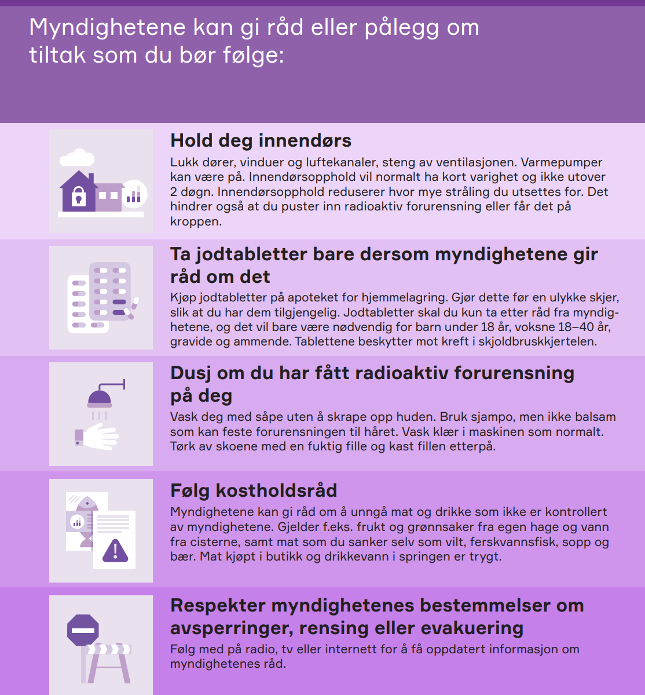

Vedlegg 4, utvalg av relevant informasjon på DSA sin hjemmeside
- Veiledning til arbeidsgivere og yrkesgrupper med kritiske samfunnsfunksjoner ved råd om innendørsopphold pga. radioaktiv utslipp til luft
- Om jodtabletter
- Distribusjon av jodtabletter til kommunene
- Jodtabletter informasjon til helsepersonell
- Spørsmål og svar om jod
- Spørsmål og svar om situasjonen i Ukraina
Først litt om faglig bakgrunn for råd om opphold innendørs og rådene til samfunnskritisk personell som kan hjelpe virksomheter og kommuner til å planlegge for akkurat sin type drift.
De generelle rådene er utformet med tanke på store radioaktivt utslipp til luft, som utgjør en synlig eller usynlig «sky» i et avgrenset geografisk område i opptil noen døgn . De radioaktive stoffene i skyen vil kunne falle ned med nedbør og feste seg til materialer det treffer, legge seg på jord, gress og andre overflater. Resten av stoffene «drar videre» med vær og vind i løpet av noen dager. Problemet med disse stoffene er at de sender ut stråling som kan være helsefarlig. Generelt sett vil de radioaktive stoffene kunne gjøre større skade dersom dyr og mennesker får dem i seg gjennom pust eller inntak av mat og drikke, enn om de bare er i miljøet rundt oss.
Er det et svært høyt nivå av radioaktive stoffer vil myndighetene vurdere å sikre områder for å hindre ferdsel. I slike tilfeller er det også aktuelt å be folk om å holde seg innendørs. Dersom det er radioaktivt jod i utslippet/forurensningen, vil det bli anbefalt å ta jodtabletter. Et viktig prinsipp i strålevern er at eksponering for stråling bør være så lav som praktisk mulig. Det er effektivt å holde avstand, og å begrense tiden vi utsettes for stråling. Det er etablert tiltaksgrenser for hvor mye radioaktivitet i luften som vil utløse anbefaling om innendørsopphold. Det vil ikke være akutt helseskadelig å oppholde seg utendørs i den perioden den radioaktive skyen passerer, men innendørsopphold vil redusere stråleeksponering og dermed også den langsiktige risikoen for å utvikle kreft senere i livet.
Man skal også unngå å få partiklene på huden både fordi de avgir stråling der og fordi det øker sannsynlighetene for at man får partiklene i seg gjennom munnen. Derfor anbefaler man å dekke til hud og hår hvis man må gå utendørs. Det er kun svært avansert utstyr som vil beskytte totalt mot innånding og stråling mot kroppen og det er ikke hensiktsmessig at enhver virksomhet anskaffer dette. Å dekke til hud og munn/nese på en praktisk best mulig måte er til disse formålene godt nok. Det er også mulig å vaske og skylle bort partiklene. Er det moderate mengder partikler kan tøy vaskes som normalt eller legges i egen pose og kastes i vanlig søppel som restavfall.
Et annet viktig poeng er at rådene som anbefales vil avhenge av hva som skjer, hva utslippet inneholder og hvor stort det er. Det er derfor ikke mulig å gi helt konkrete råd for alle tenkelige situasjoner.

Vedlegg 5, svar på sentrale spørsmål fra Direktoratet for strålevern og atomsikkerhet

Råd om bruk av jodtabletter
- Når er det aktuelt at vi må ta jodtabletter to ganger? Bør skoler og barnehager ha lager til to doser?
To doser kan bli aktuelt i umiddelbar nærhet til en lokal hendelse på norsk jord hvor man ikke får kontroll på eller stoppet utslippet, altså at en sky med radioaktive partikler blir liggende lengre enn 48 timer. Dette er med andre ord aktuelt kun i spesielle situasjoner og det vil ikke bli aktuelt å dele ut dose nummer to gjennom skoler/kommuner fordi man da har et langtrukket utslipp med samtidig råd om opphold innendørs og folk vil oppholde seg hjemme. Det er også derfor vi anbefaler folk å ha tabletter hjemme.
- Hvor lenge er jodtablettene holdbare ved utdeling dersom vi deler de opp i henhold til dosering og leverer til elevene før hjemsending?
Ved beskjed om utdeling gjennom kommunene vil det være snakk om at tablettene skal inntas samme døgn eller døgnet etter, det er ingen problemer med holdbarhet over så kort tid.
- Hvordan kan vi unngå at det blir rot med dosering da folk har Jodix hjemme, og kommunen har Kaliumjodid Recip?
Ved kjøp i apotek får de utdelt et infoark som er tydelig merket med dosering for akkurat den typen de har kjøpt, på samme måte som det følger et skriv med dosering i eller på posen med tablettene de får utdelt fra kommunen. På Jodtabletter ved atomulykker - DSA er det også informasjon om ulike typer tabletter og tilsvarende dosering.

Råd om opphold innendørs og bekledning for personell som må oppholde seg ute
- Vi har ansatte som kanskje må oppholde seg utendørs uansett. Hvilke råd eller prosedyrer skal vi legge til grunn for dem?
Vi har utarbeidet en veileder for arbeidsgivere og yrkesgrupper med kritiske samfunnsfunksjoner. Hver enkelt virksomhet, offentlig og privat, må gjøre egne vurderinger og risikoanalyser med tanke på sin type drift for å finne ut hva de må anskaffe og i hvilket omfang.
- Har kommunene plikt til å bistå oss med dette?
Nei, bedrifter og virksomheter har ansvar for egne ansatte.
- Når er det godt nok med FFP2 og når må man ha FFP3? Kan man bruke maske med filter? Hvor lang holdbarhet har en maske? Kan vi henge fra oss masken, og bruke den på nytt litt senere så lenge vi er nøye med ren og skitten side.
Munnbind er bedre enn ingenting, FFP2 er bedre enn munnbind og FFP3 er bedre enn FFP2. FFP3 har filter som også beskytter mot radioaktive partikler. Hva man skal anskaffe kommer an på hvor mye og hvor lenge man skal være utendørs.
- Kan vi bruke heldressene som ble sendt ut som smittevernsdresser under pandemien i forbindelse med radioaktivt nedfall, eller bør det være plastikk?
Ja, det kan man, poenget er å dekke hud og slippe å skifte og vaske klær hver gang man har vært ute.
- Om man bruker regntøy for å beskytte seg, må det byttes ut etter bruk?
Nei, det holder å vaske det i etterkant.
- Er en billig regnponcho godt nok ved kortvarig opphold utendørs?
Det er bedre enn ingenting, mens en heldress er bedre enn poncho igjen. Poenget er å minske radioaktive partikler på tøy man tar med seg inn etter å ha vært ute. Igjen kommer det an på omfanget av utendørsopphold.
- Dersom jeg må bruke maske, hvorfor skal jeg ikke bruke øyebeskyttelse?
Radioaktive partikler er ikke som et virus, det er ikke ekstra farlig å få partikler på øyet. Det er ingenting i veien for å bruke øyebeskyttelse, men det er ikke nødvendig i denne sammenhengen.
- Kan de ansatte i hjemmesykepleien bruke samme utstyr til flere pasienter, eller må de bytte mellom hvert besøk?
Man kan bruke samme dress og maske over lengre tid (hele skiftet) så lenge man er litt nøye med måten man tar av og på beskyttelsen, og vasker hender før man går inn til pasient. Det samme gjelder for maskene.
- Hvilke hansker bør vi bruke utendørs? Er det godt nok med vanlige hansker (nitril eller vinyl)?
Det er ikke veldig viktig å bruke hansker ved korte opphold utendørs, håndvask kan være godt nok. Om man utfører arbeid utendørs over lengre tid er vanlige hansker godt nok, de skal kunne beskytte huden mot (radioaktivt) støv.
- Ved kortvarig utendørs opphold, kan vi sette oss inn i bilen med poncho og kjøre videre til neste oppdrag? Er det noe intervall for bytte av bekledning dersom vi gjør det slik, og må bilen vaskes innvendig?
Om du ikke tar av klær før du setter deg i bilen bør bilen vaskes innvendig i ettertid. Det er ikke noe spesifikt tidsintervall for bytte av klær.
- Kan private klær som er brukt under poncho/regnklær vaskes i ordinær vaskemaskin sammen med andre klær?
Ja.
- Dersom det er mye snø, og det har vært nedfall, hvor lenge er snøen en risiko? Hva gjør vi med snømåking for hånd for å få ut kommunale biler, og må vi da ha bekledning som dekker ben mer enn ordinært skotøy?
Snøen kan være radioaktiv en stund, men det er kun hvis du er i kontakt med snøen du kan få radioaktive partikler på deg. Bruk hansker og tørk av både hansker og sko i ettertid.
- Skal ventilasjon på private hus stenges ved et radioaktivt nedfall? Hvordan gjør vi dette hos brukere av hjemmehjelpstjenesten?
Ja, dører og vinduer bør lukkes og ventilasjon bør stenges av så langt det lar seg gjøre. Dette må hver kommune og virksomhet finne ut av for sine bygninger.
- Vil det komme rådgivingstelefon slik det gjorde under koronaen for alle spørsmål som dukker opp?
Ja, hvis vi får et reelt utslipp til Norge kan det blir opprettet rådgivningstelefoner.
- Må beskyttelsesutstyret vi kjøper inn være av et bestemt merke?
Vi har ingen tekniske krav til beskyttelsesutstyret annet enn at det skal beskytte hud og klær mot støv og partikler og filtrere luften man puster inn til en viss grad.
- Vil munnbind kunne gi noen beskyttelse utendørs?
Ja, det er bedre enn ingenting og vil minske mengden partikler man puster inn noe.
- Dersom man har brukt utstyr ute - hvordan skal det rengjøres? Er en fuktig klut godt nok?
Ja, kluten kastes i egen pose eller vaskes etterpå.
- Hvordan skal taxipersonell forholde seg til transport av pasienter? Må de bytte klær/ha beskyttelsesutstyr? Skal taxien vaskes mellom hver pasient?
De bør minske mengden tid utendørs, passasjerer bør sitte i baksetet og dette bør vaskes på slutten av dagen eller dekkes med noe man kan fjerne i ettertid. Sjåførene vil nok ikke trenge eget beskyttelsesutstyr.
Vann og vannforsyning
- Kan folk bruke sin private brønn, så lenge den har lokk? Hva med små private vannverk? Hva bør man ha kjøpt inn av utstyr til tildekking?
Det kommer an på utslippet, dette vil det komme egne råd om ved en hendelse. Om brønnen er tildekket mens utslippet passerer kan vannet drikkes. En presenning eller annet type lokk holder. Drikkevann fra vannverk er lite utsatt for radioaktiv forurensning på grunn av at stoffene blir sterkt fortynnet. Men både myndighetene og vannverkseiere vil raskt måle drikkevannet dersom det er risiko for at det er betydelig forurenset.
- Kommer det informasjon om vann og opptapping på dunker ved en atomhendelse?
Ja, men vann fra springen vil nesten helt sikkert være trygt å drikke ved et radioaktiv nedfall.
Se også Mattilsynets sider for mer informasjon.

Relevante tiltak i Norge på bakgrunn av situasjonen i Ukraina, ut fra det vi vet på dette tidspunktet
- Jodtabletter og innendørsopphold vil ikke bli nødvendig
- Muligheter for tiltak i næringsmiddelproduksjonen
- Mulige kostholdsråd for cisternevann, kjøkkenhager, sanking, fisking og jakt
- Det kan bli nødvendig med andre råd som tildekking av sandkasser
- Det blir et stort behov for å måle strålingsnivå og radioaktive stoffer i mat og miljø

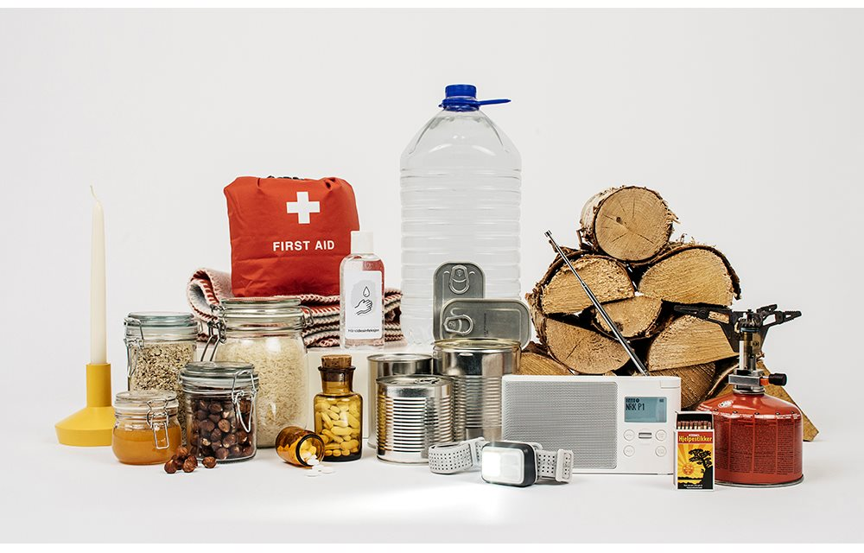

Lov 12.mai 2000 nr 36 om strålevern og bruk av stråling (strålevernloven)
Kgl.res. 23.august 2013 med hjemmel i lov 12.mai 2000 nr.36 om strålevern og bruk av stråling §16
Lov 25.juni 2010 nr. 45 om kommunal beredskapsplikt, sivile beskyttelsestiltak og Sivilforsvaret (sivilbeskyttelsesloven)
Forskrift 22.august 2011 nr. 894 om kommunal beredskapsplikt
Kriseutvalgets kommunikasjonsplaner, DSA hefte nummer 3, desember 2020
Veiledning til arbeidsgivere og yrkesgrupper med kritiske samfunnsfunksjoner ved råd om innendørsopphold pga. radioaktivt utslipp til luft, DSA, 1.juli 2022

